Marché de services – Equipe pluridisciplinaire
Procédure restreinte – Avis de marché
Instructions à la SISP

Les indications ci-dessous sont destinées à la SISP pour lui permettre de compléter le modèle d’avis de marché en vigueur, dans l’onglet e-Notification du site e-Procurement , à l’adresse suivante : https://enot.publicprocurement.be/enot-war/home.do

L’avis ainsi complété sera publié par la SISP au Bulletin des Adjudications et éventuellement au Journal officiel de l’Union européenne si le marché est soumis à la publicité européenne, c’est-à-dire que les honoraires atteignent le seuil de la publicité européenne (voyez le montant dans le tableau des seuils ici).

ATTENTION pour déterminer le niveau de publicité, il faut prendre en considération tous les honoraires susceptibles d’être payés (honoraires pour les études d’architecture, d’ingénierie en stabilité et/ou en techniques spéciales, mission de conseiller PEB, répétitions de services similaires, tranches conditionnelles, options, etc.). Si une publicité européenne n’a pas été effectuée, les honoraires totaux ne pourront dépasser (voyez le montant dans le tableau des seuils ici).

Pour compléter le document :

- Il n’est possible que de cocher/décocher les cases dans le présent document, les textes sont à modifier dans le document annexé.

Tous les points à compléter sont indiqués en bleu, en indiquant le titre repris dans le document annexe.

- N’hésitez pas à contacter l’équipe Marchés Publics et Droits immobiliers si vous avez des questions ou des problème avec le document.

Codes-couleur :

Les mentions en rouge sont des instructions qui doivent être supprimées dans le document final.
Les mentions en bleu : [ ] impliquent de compléter le texte
Les mentions précédées d’une (x) peuvent être supprimées ou indiquent qu’un choix est à faire
Les mentions en gris sont données à titre d’exemple
Les autres mentions en noir doivent être respectées. Toute modification doit impérativement être signalées et motivées.

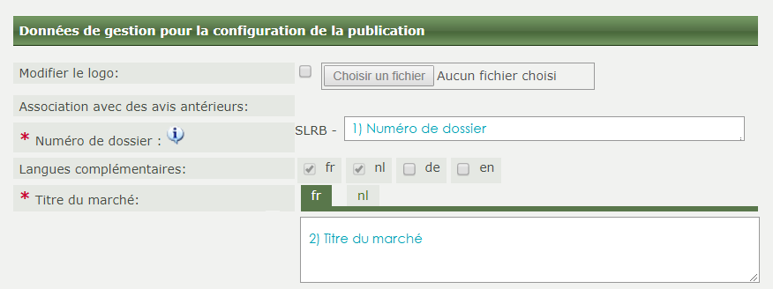

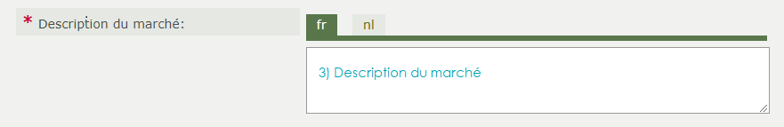

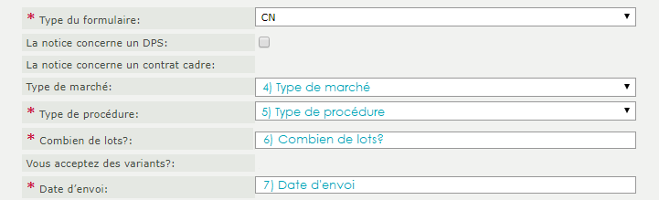
☐

☐

☐
Veuillez cocher le drapeau européen si le marché est soumis à la publicité européenne.

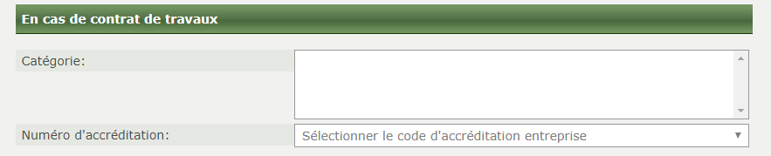

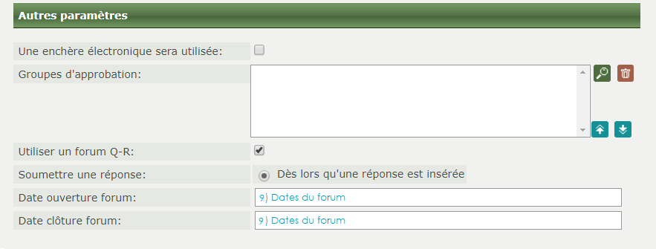

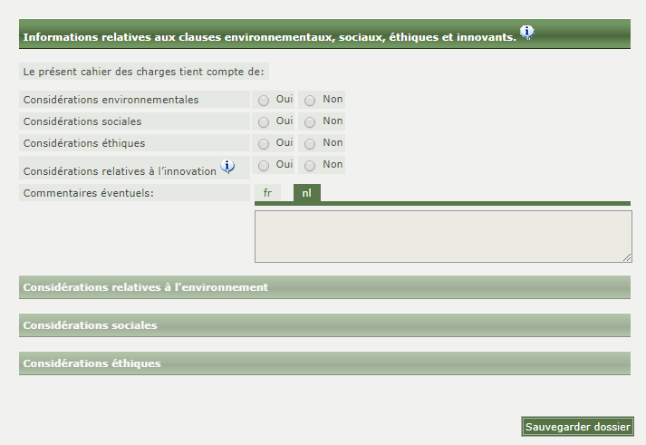

Veuillez ne rien compléter dans cet encadré

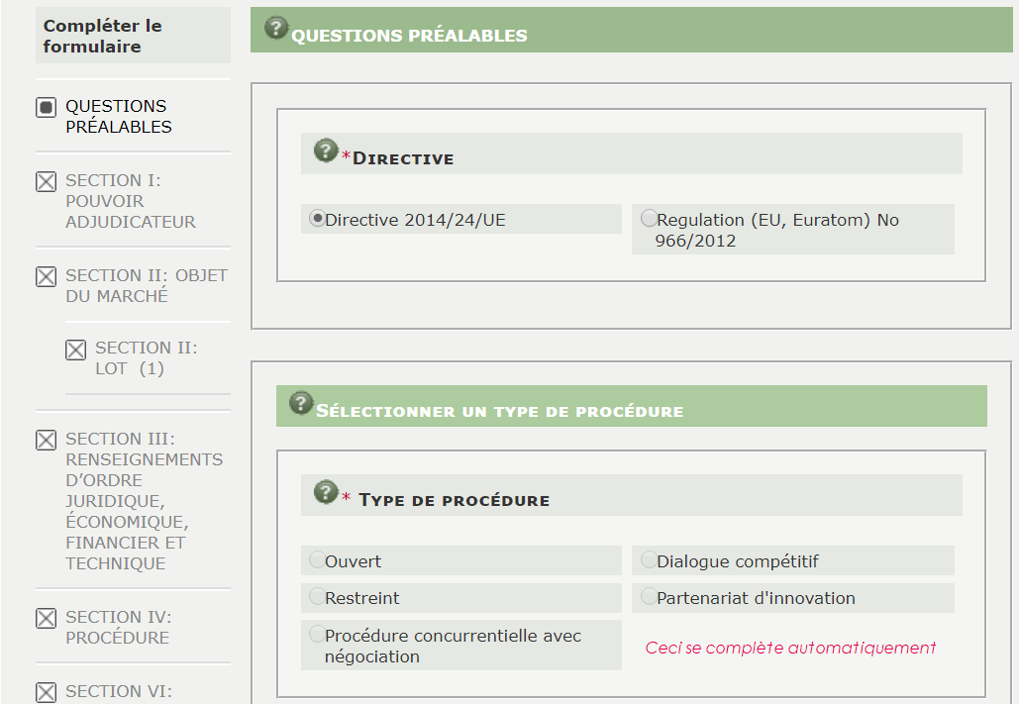

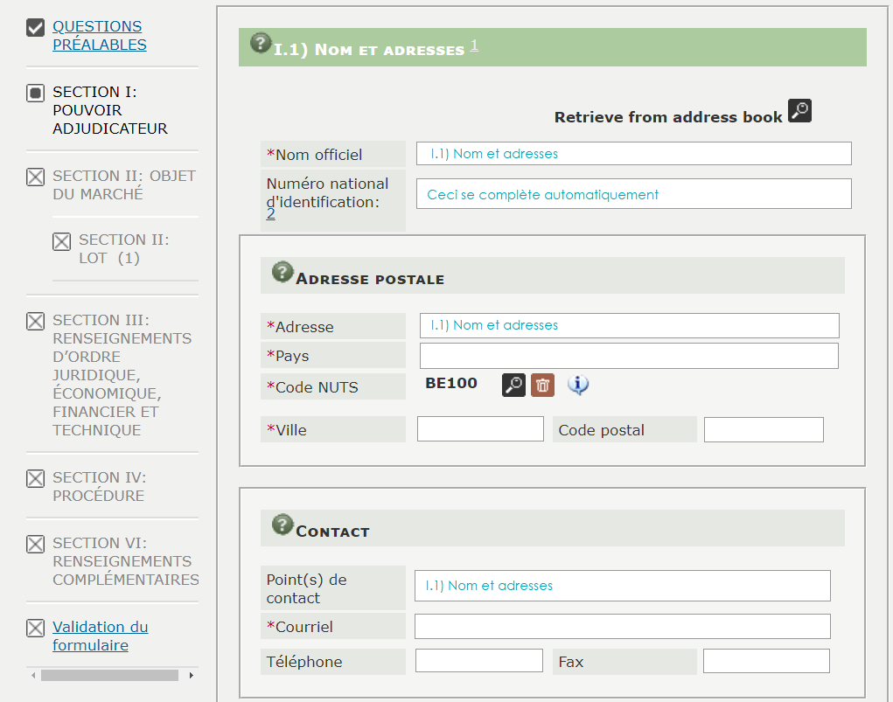

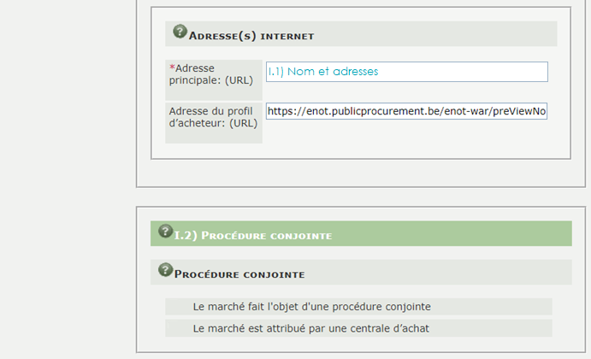

☐
☐

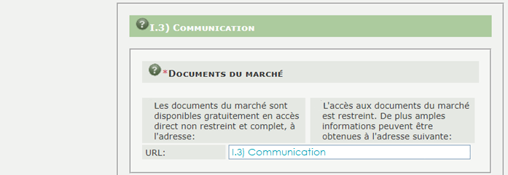
☐ ☐

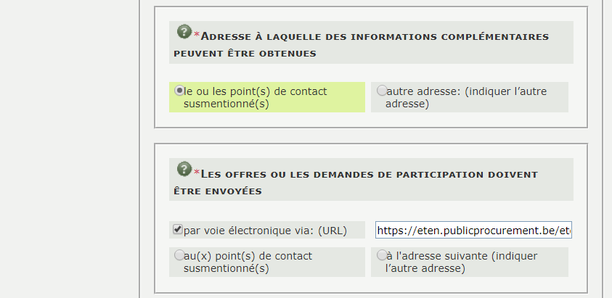

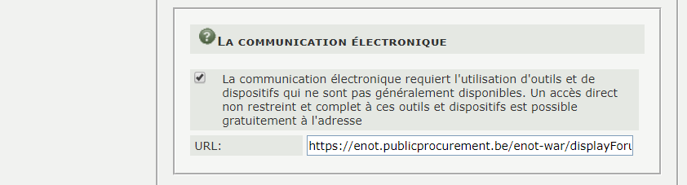
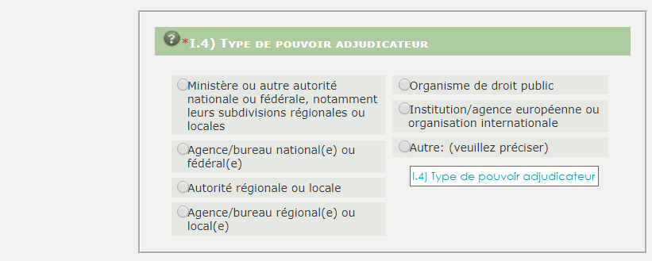

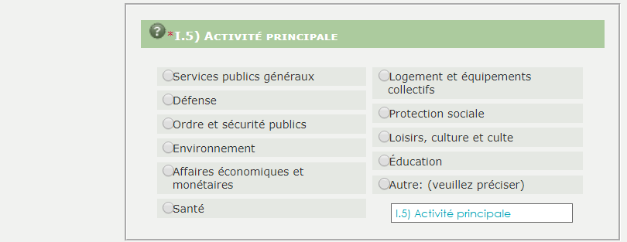

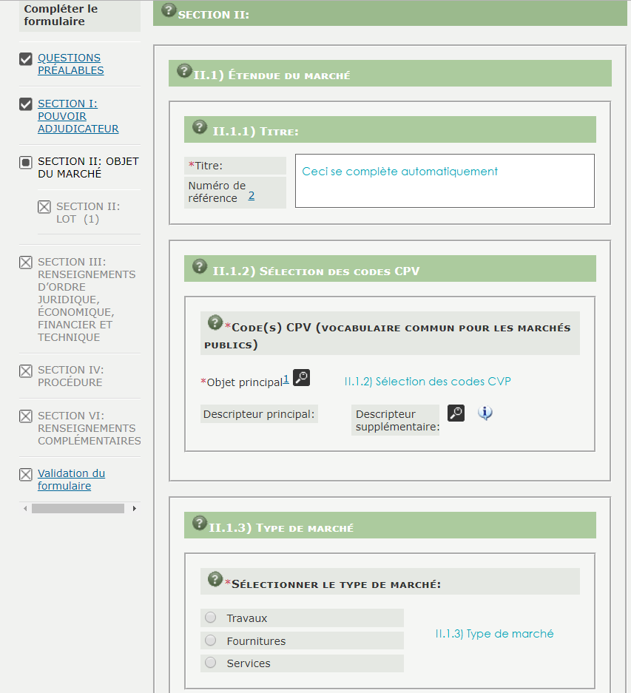

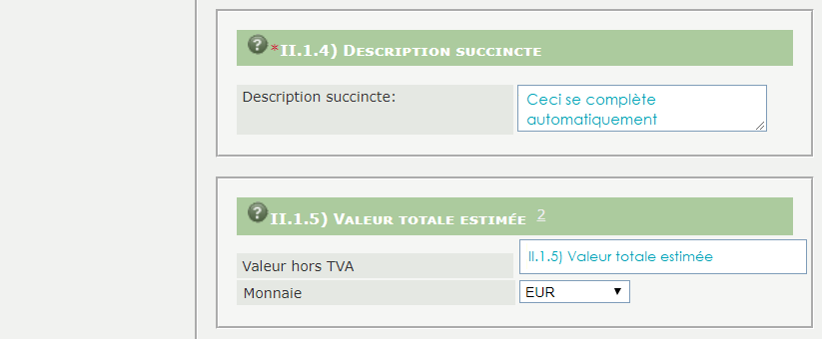

☐ ☒
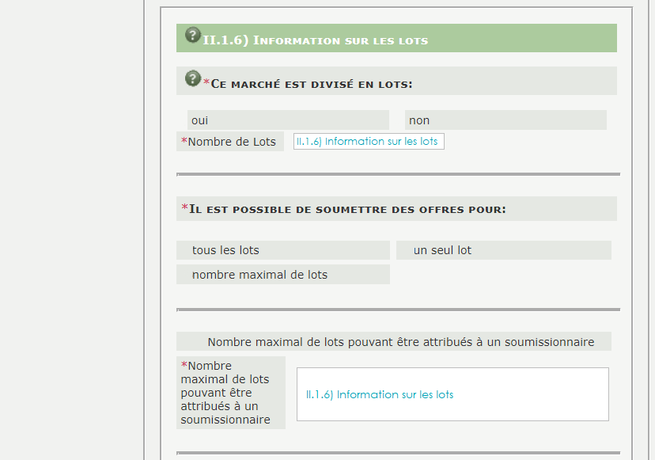

☐ ☐
☐

☐

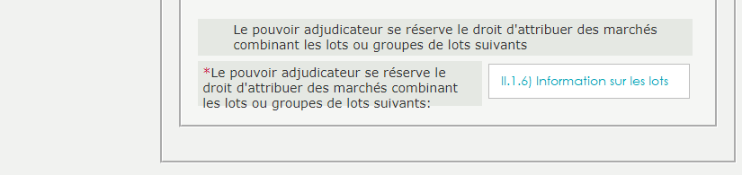
☐

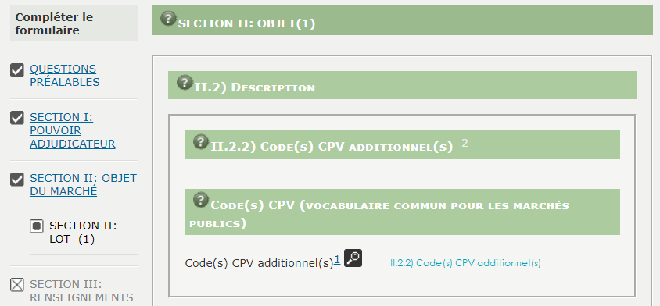

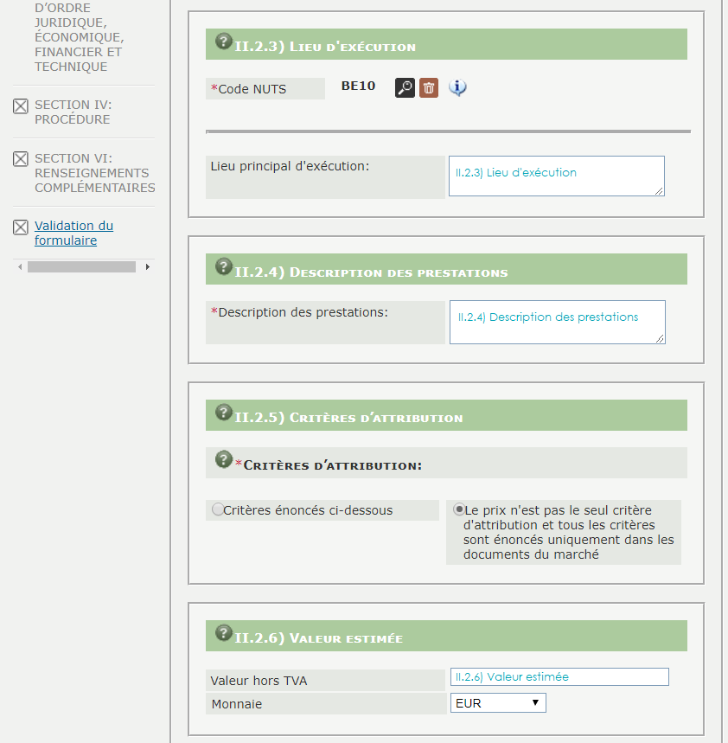

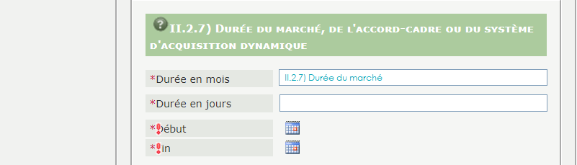

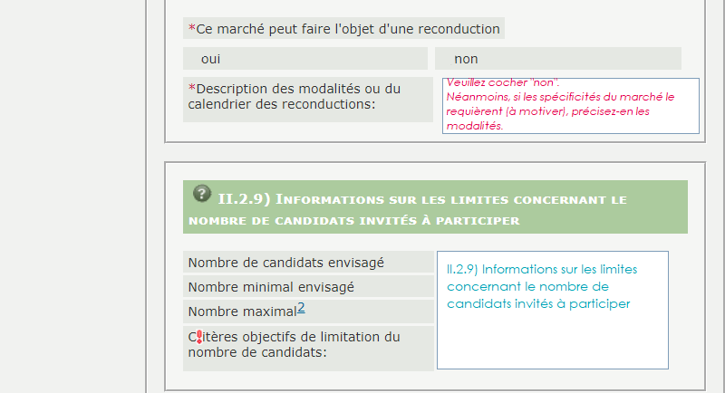
☐ ☒

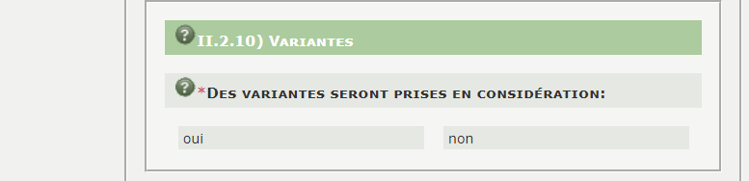

☐ ☒
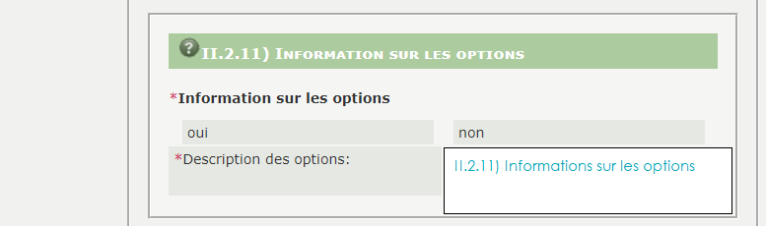

☐ ☒

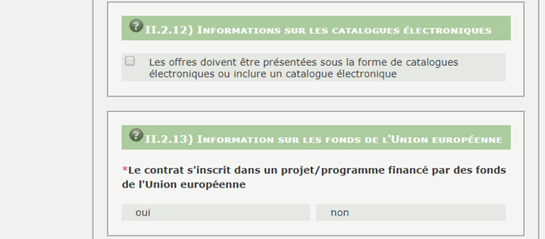

☐ ☒

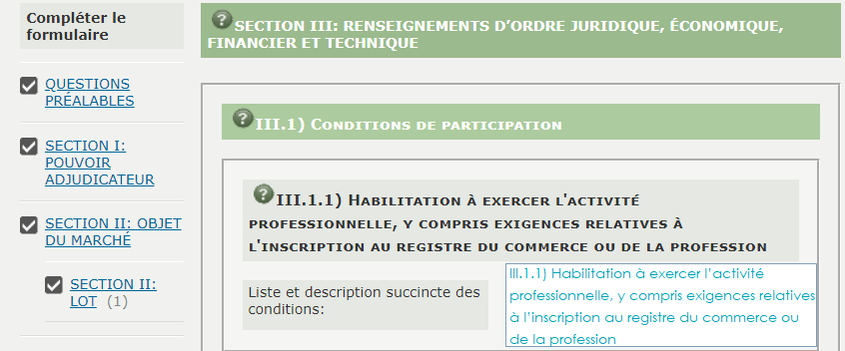

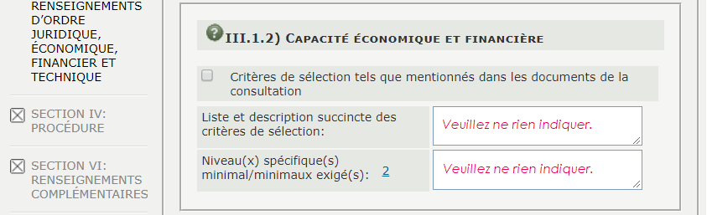

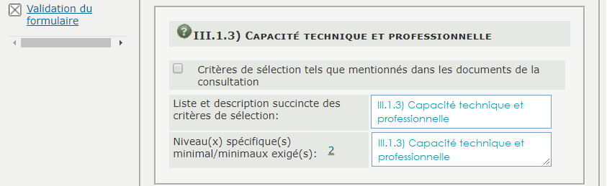

☐

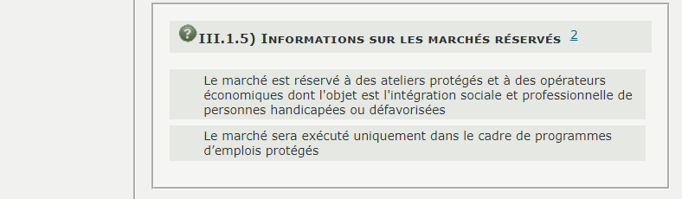
☐

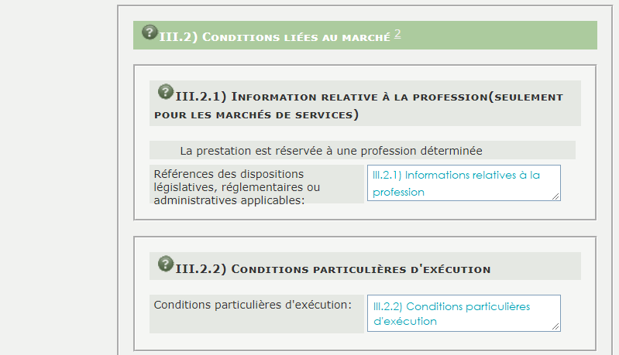

☐

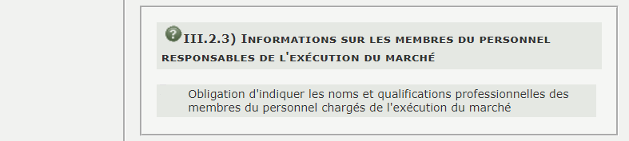

☒

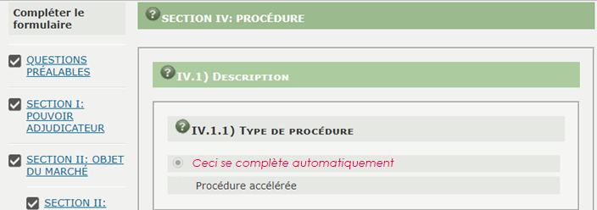
☐

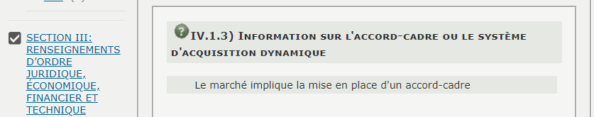

☐

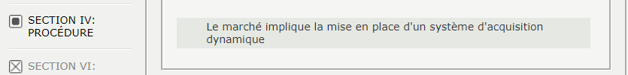
☐

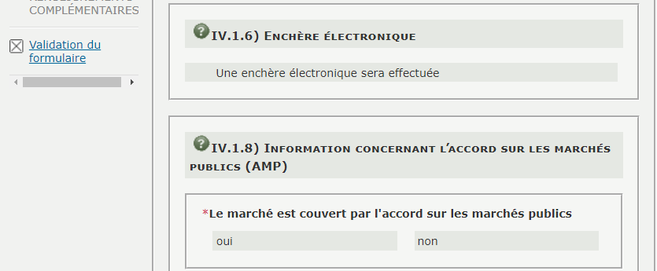

☐

☐ ☐
Veuillez choisir « oui » si le marché est soumis à publicité européenne.

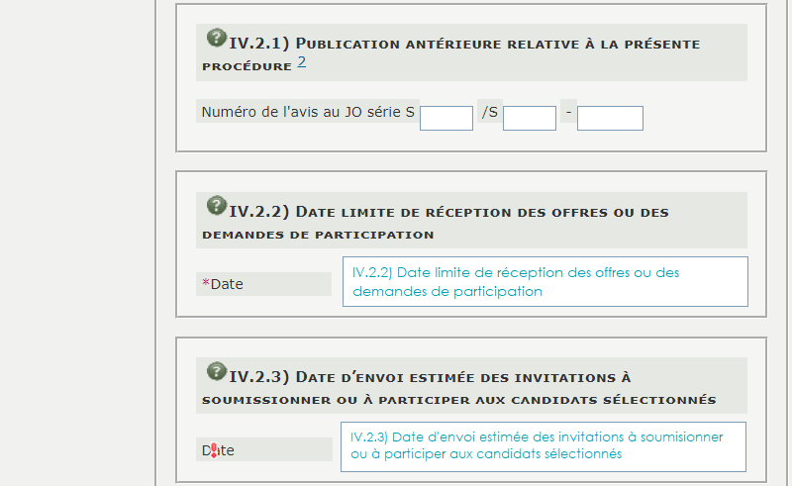

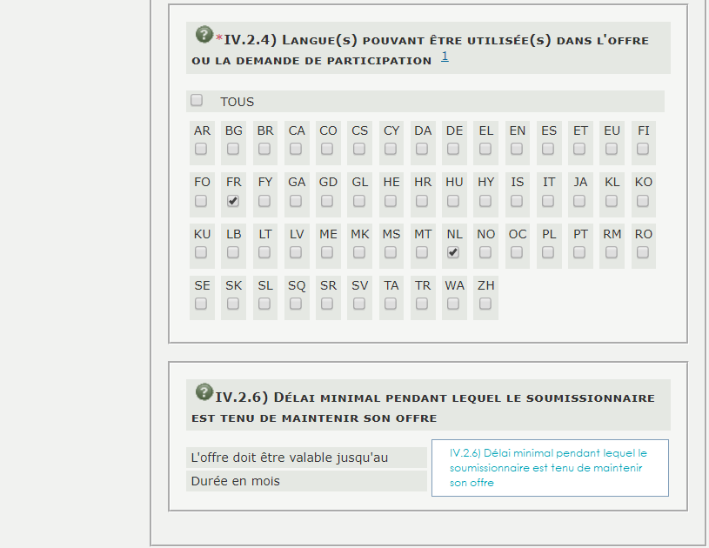
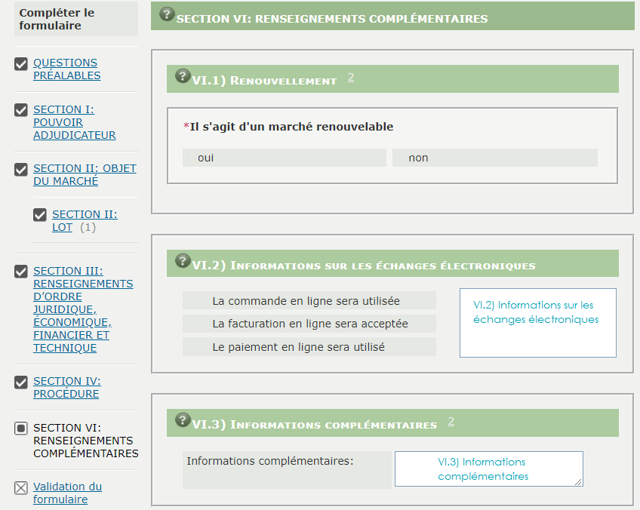

☐ ☒

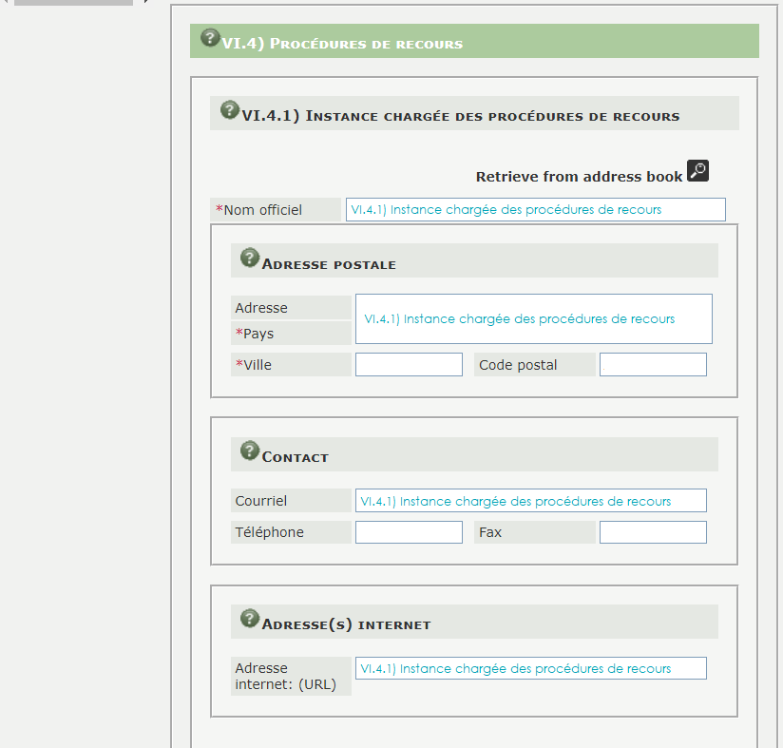

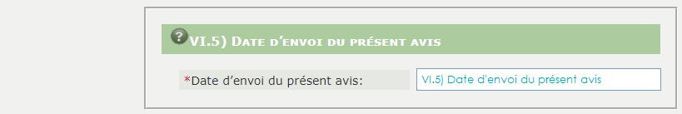

E-Tendering

Une fois l’avis de marché publié, n’oubliez pas d’activer e-Tendering, ce sans quoi les soumissionnaires ne pourront pas remettre leur offre.
À noter que le paramétrage d’ e-Tendering est disponible :
- Pour les marchés dont le montant estimé inférieur au seuil de publicité européenne :
Dès que l’avis de marché est envoyé pour publication ;

- Pour les marchés dont le montant estimé est égal ou supérieur au seuil de publicité européenne : au plus tard 5 jours après que l’avis de marché ait été envoyé pour publication. En effet, pour ces marchés, l’avis de marché doit d’abord être publié sur le Journal Officiel de l’Union Européenne avant d’être publié sur le Bulletin des Adjudications, ce qui peut prendre jusque 5 jours.

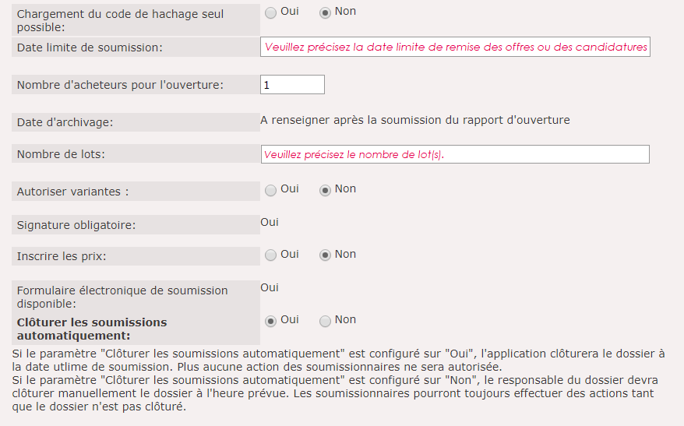
E-Tendering doit être paramétré comme suit :

N’oubliez pas de sauvegarder avant d’activer e-Tendering.

